Tuần.......
Ngày soạn:...../....../......
Ngày dạy:....../......./......
Trường THCS TT Rạng Đông | Họ tên:...................................................
Tổ: KHXH

TÊN BÀI DẠY:
CHƯƠNG 1: CHÂU ÂU
BÀI 3. PHƯƠNG THỨC CON NGƯỜI KHAI THÁC, SỬ DỤNG VÀ BẢO VỆ THIÊN NHIÊN Ở CHÂU ÂU
Môn học/Hoạt động giáo dục: LỊCH SỬ - ĐỊA LÍ; lớp:7
Thời gian thực hiện: …. tiết

I. MỤC TIÊU

1. Về kiến thức
- Lựa chọn và trình bày được một vấn đề bảo vệ môi trường ở châu Âu.

- Rèn luyện kĩ năng tìm kiếm và khai thác thông tin.

2. Về năng lực
- Năng lực chung:
+ Năng lực giao tiếp, hợp tác: sử dụng ngôn ngữ, kết hợp với các công cụ học tập để trình bày thông tin, thảo luận cặp đôi và hoạt động nhóm.
+ Năng lực tự chủ, tự học: chủ động thực hiện các nhiệm vụ của bài học; Khai thác, chọn lọc, thu thập được tư liệu từ các nguồn khác nhau.
+ Năng lực giải quyết vấn đề và sáng tạo: vận dụng các kiến thức và kỹ năng đã học để giải quyết vấn đề thực tiễn.
- Năng lực đặc thù:
+ Năng lực nhận thức Địa lí: phân tích mối quan hệ tác động qua lại giữa các đối tượng tự nhiên và kinh tế - xã hội (mối quan hệ giữa con người với việc khai thác, sử dụng và bảo vệ thiên nhiên ở châu Âu), giải thích các hiện tượng và quá trình địa lí (giải thích được những hệ quả (tích cực, tiêu cực) do con người tác động đến môi trường tự nhiên; giải thích được tính cấp thiết của việc sử dụng hợp lí tài nguyên thiên nhiên và bảo vệ môi trường ở châu Âu).
+ Năng lực tìm hiểu Địa lí:
- Sử dụng các công cụ địa lí học: Hình ảnh (ô nhiễm không khí ở châu Âu, cháy rừng ở châu Âu ), biểu đồ (so sánh tỉ lệ một số chất gây ô nhiễm không khí ở châu Âu, năm 2019 so với năm 2005 (lấy năm 2005 = 100%)), Video ảnh hưởng của biến đổi khí hậu tới châu Âu.
- Khai thác Internet phục vụ môn học: Tìm kiếm, thu thập, chọn lọc và hệ thống hoá được các thông tin địa lí cần thiết từ các trang web về các vấn đề: bảo vệ môi trường, bảo vệ đa dạng sinh học, ứng phó với biến đổi khí hậu.
+ Năng lực vận dụng kiến thức, kí năng Địa lí vào cuộc sống: Liên hệ các vấn đề khai thác, sử dụng và bảo vệ thiên nhiên ở địa phương; thiết kế 1 khẩu hiệu tuyền truyền việc bảo vệ môi trường/đa dạng sinh học/phòng chống biến đổi khí hậu.
3. Về phẩm chất
- Chăm chỉ: Có ý thức đánh giá điểm mạnh, điểm yếu của bản thân, thuận lợi, khó khăn trong học tập để xây dựng kế hoạch học tập. Có ý chí vượt qua khó khăn để đạt kết quả tốt trong học tập.
- Nhân ái: Tôn trọng ý kiến của người khác, có ý thức học hỏi lẫn nhau.
- Trung thực: Tự giác tham gia và vận động người khác tham gia phát hiện, đấu tranh với các hành vi thiếu trung thực trong học tập.
- Trách nhiệm: Có trách nhiệm trong việc thực hiện nhiệm vụ học tập (cá nhân/nhóm). Có ý thức bảo vệ tự nhiên.
II. THIẾT BỊ DẠY HỌC VÀ HỌC LIỆU
1. Chuẩn bị của giáo viên
- Máy tính, bài giảng Powerpoint.
- Hình ảnh, video về một số hoạt động khai thác, sử dụng tài nguyên thiên nhiên: bảo vệ môi trường, bảo vệ đa dạng sinh học, ứng phó với biến đổi khí hậu.
- Phiếu học tập.
- Rubric đánh giá hoạt động nhóm.
- Giấy A0, A1.
- Bút dạ, bút màu, …
2. Chuẩn bị của học sinh
- Sưu tầm tranh ảnh, số liệu, thông tin về việc khai thác, sử dụng và bảo vệ thiên nhiên ở châu Âu (bảo vệ môi trường, bảo vệ đa dạng sinh học, ứng phó với biến đổi khí hậu).
- Sách giáo khoa địa lí 7.
- Đồ dùng học tập.
- Giấy note.
- Thiết bị điện tử có kết nối Internet: Máy tính laptop, điện thoại, …

III. TIẾN TRÌNH DẠY HỌC
HOẠT ĐỘNG 1: MỞ ĐẦU/KHỞI ĐỘNG

a) Mục tiêu: Gợi mở và kết nối kiến thức, tạo tình huống có vấn đề để học sinh muốn tìm hiểu về việc khai thác, sử dụng và bảo vệ thiên nhiên ở châu Âu trong tiết học hôm nay.
b) Nội dung: GV tổ chức trò chơi “thử thách cho em”, HS theo dõi Video, cho biết nội dung chính của Video, nguyên nhân dẫn đến các vấn đề được nói đến trong video.
c) Sản phẩm: HS nêu được nội dung chinh của video và đưa ra được tối thiểu 2 nguyên nhân dẫn đến vấn đề mà video đề cập tới.
d) Tổ chức thực hiện:
- Bước 1: GV chuyển giao nhiệm vụ:
+ GV tổ chức trò chơi “Thử thách cho em”.
+ HS hoạt động cá nhân.
+ Nhiệm vụ:
+ Thời gian: 1 phút.
- Bước 2: HS thực hiện nhiệm vụ: HS thực hiện nhiệm vụ theo sự chỉ dẫn của giáo viên trong thời gian 1 phút.
- Bước 3: GV tổ chức báo cáo, thảo luận: GV gọi một số HS trả lời (nên gọi ngẫu nhiên), HS khác nhận xét, bổ sung.
- Bước 4: Kết luận, nhận định: GV đánh giá kết quả của HS, trên cơ sở đó dẫn dắt HV vào bài học mới.
Trong quá trình khai thác và sử dụng tài nguyên thiên nhiên, các quốc gia châu Âu phải đối mặt với nhiều vấn đề môi trường. Vậy những vấn đề đó là gì? Họ đã đưa ra những giải pháp nào để giải quyết các bài toán đó? Cô trò chúng ta hãy cùng nhau tìm hiểu qua bài học ngày hôm nay
HOẠT ĐỘNG 2: HÌNH THÀNH KIẾN THỨC MỚI
Hoạt động 2.1. Tìm hiểu về vấn bảo vệ môi trường
châu Âu
a) Mục tiêu:
- Trình bày được vấn đề bảo vệ môi trường (môi trường không khí và môi trường nước) ở châu Âu.
- Biết cách khai thác thông tin SGK, Internet, thực tế (nếu có).
b) Nội dung: HS hoạt động theo nhóm từ 4- 6 người, đóng vai các chuyên gia môi trường, đọc thông tin trong mục 1 và tra cứu thông tin trên Internet để thực hiện nhiệm vụ theo yêu cầu của GV.
c) Sản phẩm: Học sinh hoàn thành tìm hiểu kiến thức:
1. Vấn đề bảo vệ môi trường
a. Bảo vệ môi trường không khí
- Thực trạng: Cơ quan môi trường châu Âu (EEA) cho biết, ô nhiễm không khí đang là mối đe dọa lớn nhất đối với sức khỏe người dân châu Âu.
- Nguyên nhân:
+ Hoạt động sản xuất công nghiệp; tiêu thụ năng lượng tăng.
+ Vận tải đường bộ (sử dụng phương tiện cá nhân như ô tô).
- Giải pháp:
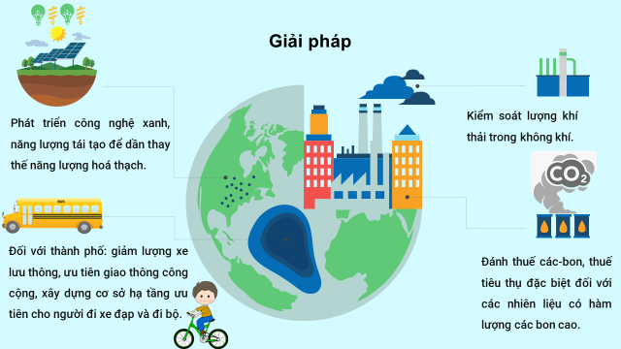
b. Bảo vệ môi trường nước
- Thực trạng: Nguồn nước (các sông, hồ, biển) đang bị ô nhiễm.
- Nguyên nhân:
+ Do chất thải từ sản xuất: Công nghiệp, nông nghiệp, GTVT.
+ Chất thải sinh hoạt: Bệnh viện, sinh hoạt con người.
- Giải pháp:
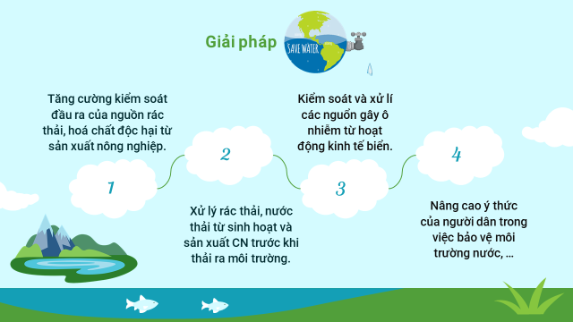
d) Tổ chức thực hiện:
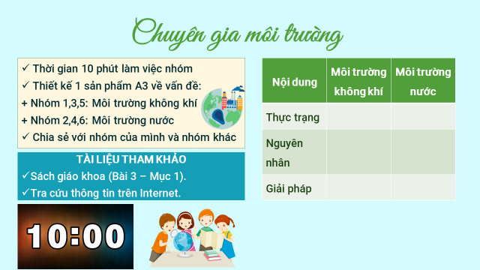
- Bước 1: GV sắp xếp các cặp đôi (có thể để HS tự chọn cặp đôi), đánh số thứ tự và chuyển giao nhiệm vụ:
- Bước 2: Thực hiện nhiệm vụ: Học sinh thảo luận theo sự phân công của GV.
- Bước 3: Tổ chức báo cáo, thảo luận (5 phút)
+ GV gọi đại diện 2- 4 nhóm trình bày.

GV nên gọi ngẫu nhiên HS theo số để trình bày. Ví dụ gọi số 1 nhóm 1 trình bày – số 1 nhóm 3 nhận xét, bổng sung. Truy cập link: https://wheelofnames.com/vi/ để quay gọi các cặp đôi trình bày.
+ Mở rộng kiến thức:
- GV yêu cầu học sinh truy cập Internet với các từ khóa “Ô nhiễm không khí hiện nay là "rủi ro môi trường lớn nhất", “ô nhiễm không khí cướp đi sinh mạng 307.000 người mỗi năm ở châu Âu”
(https://baotainguyenmoitruong.vn/o-nhiem-khong-khi-la-nguy-co-suc-khoe-moi-truong-lon-nhat-o-chau-au-288742.html)

(https://www.vietnamplus.vn/o-nhiem-khong-khi-cuop-di-sinh-mang-307000-nguoi-moi-nam-o-chau-au/753983.vnp)
- GV cho HS đọc phần “Em có biết”
- Tìm hiểu giải pháp “Nhập khẩu rác – Bài học nghịch lý nhưng hiệu quả bất ngờ”

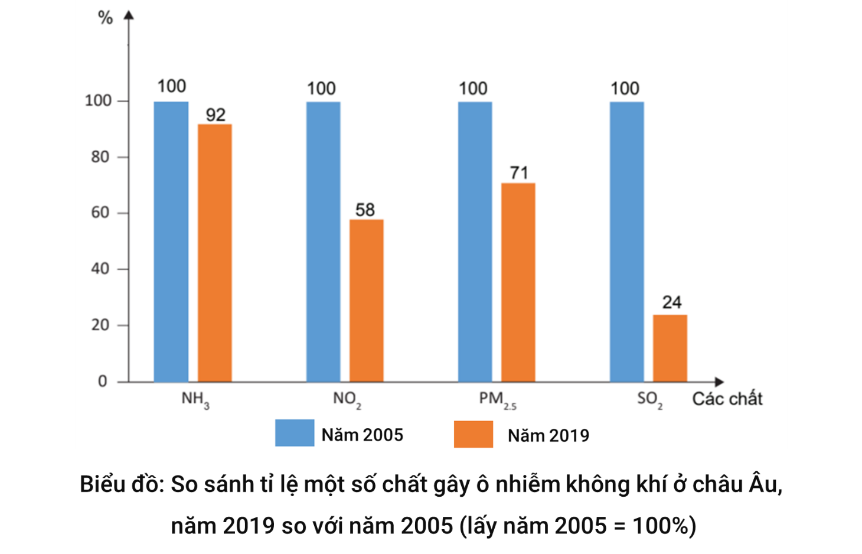
- Yêu cầu HS So sánh tỉ lệ một số chất gây ô nhiễm không khí ở châu Âu, năm 2019 so với năm 2005 (lấ năm 2005 = 100%) qua việc nhận xét biểu đồ:

- Bước 4: Kết luận, nhận định
+ Các nhóm đánh giá chéo theo Rubric:
RUBRIC CHẤM HOẠT ĐỘNG NHÓM
VẤN ĐỀ BẢO VỆ MÔI TRƯỜNG
STT | Tiêu chí | Yếu  (0 điểm) | Trung bình  (0,5-1 điểm) | Khá  (1-1,5 điểm) | Tốt  (1,5-2 điểm) | Chấm điểm nhóm trình bày
1 | Nội dung | Sai chủ đề, không đúng, không phù hợp với chủ đề ban đầu. | Đúng chủ đề nhưng chưa thể hiện và làm rõ được tên gọi của chủ đề. | Đúng chủ đề, nội dung tập trung vào bản chất chủ đề nhưng chưa rõ ràng. | Đúng chủ đề, thể hiện sắc nét bản chất của chủ đề, nội dung đầy đủ, có tính mới.
2 | Hình thức | Hình thức sản phẩm sơ sài, không có sản phẩm | Có sản phẩm nhưng còn chưa đầu tư, hình thức khó theo dõi, trình bày lộn xộn. | Sản phẩm trình bày rõ ràng, khoa học, có đầu tư về bố cục, hỉnh ảnh. | Sản phẩm trình bày cụ thể, có sáng tạo, sơ đồ tư duy/kết hợp hình ảnh, màu sắc hợp lí.
3 | Thuyết trình | Người trình bày không rõ ràng, không có tương tác. | Người trình bày còn ấp úng, sự tương tác chưa rõ nét. | Người trình bày lưu loát, không phụ thuộc nhiều vào sản phẩm, có tương tác tốt. | Trình bày hấp dẫn, rõ ràng. Lời nói tự tin, có tương tác bằng cử chỉ, điệu bộ.
4 | Hoạt động nhóm | HĐ nhóm chưa hiệu quả, còn cần sự trợ giúp, nhắc nhở từ GV. | HĐ nhóm nhưng chưa có sự kết hợp chặt chẽ giữa các thành viên, gv còn hỗ trợ nhiều. | HĐ nhóm tương đối hiệu quả, các thành viên tích cực, chủ động. | HĐ nhóm hiệu quả, các thành viên nhiệt tình, chủ động, phân chia nhiệm vụ cụ thể, công bằng.
5 | Phản biện, nhận xét, đặt câu hỏi... | Không có câu hỏi, không phản biện.  Không trả lời được câu hỏi phụ. | Nhóm có nhận xét, góp ý cho nhóm trình bày nhưng còn chung chung. | Nhóm có nhận xét, câu hỏi cụ thể, sáng tạo | Nhóm có phản biện, nhận xét, câu hỏi cho nhóm bạn.
TỔNG ĐIỂM |  |  |  |  |  | ......./10
+ GV nhận xét chung cả lớp và các nhóm.
+ GV chốt lại một số kiến thức cơ bản, chiếu nội dung kiến thức cần ghi vở.
Chuyển ý: Vừa rồi chúng ta đã tìm hiểu về vấn đề bảo vệ môi trường của châu Âu. Bên cạnh đó, vấn đề bảo vệ sự đa dạng sinh học cũng được các nước này rất quan tâm. Chúng ta hãy cùng nhau tìm hiểu “vấn đề bảo vệ đa dạng sinh học nhé” nhé.
Hoạt động 2.2: Tìm hiểu về vấn đề bảo vệ và phát triển rừng
a) Mục tiêu:
- Trình bày được vấn để bảo vệ đa dạng sinh học ở châu Âu.
- Biết cách khai thác thông tin qua hình ảnh.
b) Nội dung: Giáo viên chia nhóm theo cặp đôi. Bằng cách chơi 1 trò chơi nhỏ “Tôi cần – cần gì”, HS dựa vào nội dung SGK mục 2 để tìm hiểu nội dung kiến thức theo yêu cầu của GV.
c) Sản phẩm: HS hoàn thành tìm hiểu kiến thức:
2. Vấn đề bảo vệ và phát triển rừng
- Đa dạng sinh học ở châu Âu rất được các nước chú trọng bảo vệ, các hệ sinh thái trên cạn và dưới nước được bảo tồn tương đối tốt.
- Biện pháp bảo vệ tính đa dạng sinh học:
+ Giảm thiểu các nguyên nhân gây ô nhiễm môi trường nước và môi trường đất, môi trường không khí (chất thải từ sản xuất công nghiệp, nông nghiệp, giao thông vận tải, sinh hoạt của con người).
+ Bảo vệ và phát triển rừng bền vững (cấm khai thác bừa bãi, mở rộng diện tích rừng).
+ Ban hành các quy định về khai thác như: Cấm khai thác các loại quý hiếm.
+ Xây dựng và mở rộng các khu bảo tồn, đưa các khu vực vào diện bảo vệ đặc biệt.
+ Nâng cao ý thức cho người dân trong vấn đề bảo vệ đa dạng sinh học.
d) Tổ chức thực hiện:
- Bước 1: GV giao nhiệm vụ:
+ Hoạt động nhóm: 6 nhóm
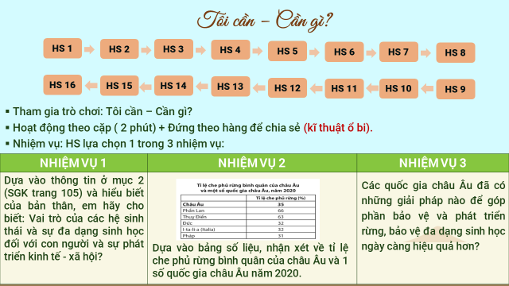
+ Giáo viên chia nhóm theo cặp đôi. Bằng cách chơi 1 trò chơi nhỏ “Tôi cần – cần gì”. Sau khi chia nhóm giáo viên đưa ra 3 nhiệm vụ, các nhóm lựa chọn 1 trong 3 nhiệm vụ.

- Bước 2: HS thực hiện nhiệm vụ: Giáo viên quy định thời gian cho hoạt động cặp là 2 phút. Sau đó cho 30 giây để di chuyển ra giữa lớp đứng thành 2 hàng.
+ Quy định: Hàng A và hàng B. lượt số 1: những bạn ở hàng A sẽ chia sẻ với bạn hàng B nhiệm vụ 1. Lượt hai hàng B chia sẻ lại hàng A nhiệm vụ 2. Lượt 3 hàng A chia sẻ hàng B nhiệm vụ 3. …
+ Mỗi lượt như vậy học sinh 2 hàng đúng đối mặt với nhau, di chuyển sang trái mình 2 bước. để hình thành cặp mới. thời gian mỗi lượt là 1 phút. Tổng cộng 6 lượt.
- Bước 3: Báo cáo, thảo luận (5 phút):
+ Giáo viên cho báo cáo vòng tròn trong từng cặp. Điểm tính cho cả hai.
+ Các nhóm khác nhận xét, bổ sung.
+ Mở rộng kiến thức:
- GV yêu cầu HS truy cập đường link hoặc quét mã Code để đọc tài liệu, sau đó tóm tắt vấn đề trong thời gian 1 phút.

- Để mở rộng về vấn đề bảo vệ đa dạng sinh học, GV yêu cầu HS đọc phần “Em có biết” và GV bổ sung 1 số thông tin về biện pháp bảo vệ rừng của người Phần Lan và liên hệ việc Liên minh châu Âu hỗ trợ Việt Nam trong vấn đề bảo vệ rừng ở Tây Nguyên => HS chia sẻ cảm xúc.

(https://baophapluat.vn/nguoi-dan-phan-lan-quy-rung-nhu-sinh-menh-post379063.html)
(https://tuoitre.vn/lien-minh-chau-au-khoi-dong-du-an-5-trieu-euro-bao-ve-rung-nam-tay-nguyen-20220603100826797.htm)
- Bước 4: Kết luận, nhận định: Giáo viên nhận xét, đánh giá, xếp hạng về việc thực hiện nhiệm vụ của các nhóm, chốt lại một số kiến thức cơ bản.
Chuyển ý: Các em đã cùng nhau tìm hiểu về vấn đề bảo vệ đa dạng sinh học của châu Âu. Các nươc châu Âu đã ứng phó với vấn đề biến đổi khí hậu như thế nào? Chúng ta hãy cùng nhau tìm hiểu nhé.
HOẠT ĐỘNG 3: LUYỆN TẬP
a) Mục tiêu: Củng cố kiến thức về vấn đề khai thác, sử dụng và bảo vệ thiên nhiên ở châu Âu, rèn luyện năng lực hợp tác, trung thực, giao tiếp của học sinh.
b) Nội dung: GV tổ chức cho HS tham gia trò chơi “Hiểu ý đồng đội”, dựa vào nội dung đã học để hoàn thành nhiệm vụ.
c) Sản phẩm: HS gợi ý và đoán đúng các từ khóa.
LUYỆN TẬP
1. Mưa axit
2. Công nghệ xanh
3. Phương tiện giao thông
4. Hiệu ứng nhà kính
5. Nắng nóng
6. Cháy rừng
7. Ô nhiễm nước
8. Rác thải sinh hoạt
9. Năng lượng Mặt Trời
10. Tuyệt chủng
d) Tổ thức thực hiện:
- Bước 1: Giáo viên giao nhiệm vụ:

- Bước 2: HS thực hiện nhiệm vụ: HS huy động kiến thức đã học và kiến thức của bản thân hoàn thành nhiệm vụ.
- Bước 3: Tiến hành trò chơi.
- Bước 4: Kết luận, nhận định: Giáo viên nhận xét thái độ, cách làm việc của học sinh, khen thưởng.
HOẠT ĐỘNG 4: VẬN DỤNG

a) Mục tiêu: HS có hiểu biết rộng hơn về vấn đề khai thác, sử dụng và bảo vệ thiên nhiên ở châu Âu.
b) Nội dung: GV tổ chức trò chơi “Nhà tuyên truyền tài ba”.

c) Sản phẩm: Sản phẩm của các nhóm.
d) Tổ chức thực hiện:
- Bước 1: Giao nhiệm vụ:
+ Hoạt động theo cặp/nhóm.
+ Nhiệm vụ: Thiết kế 1 khẩu hiệu tuyền truyền việc bảo vệ môi trường/đa dạng sinh học/phòng chống biến đổi khí hậu.
+ Thời gian trình bày sản phẩm: 1 phút.
- Bước 2: Thực hiện nhiệm vụ: HS thực hiện nhiệm vụ theo cặp/nhóm
- Bước 3: Báo cáo, thảo luận:
+ GV gọi 2 - 3 HS trình bày sản phẩm học tập.
+ GV giới thiệu một số sản phẩm:

- Bước 4: Kết luận, nhận định:
+ GV nhận xét kết quả thực hiện nhiệm vụ của HS.
+ Các nhóm đánh giá chéo, sau đó GV sẽ kết luận, ghi điểm cho các nhóm đạt kết quả tốt.
RUBRIC ĐÁNH GIÁ
Tiêu chí | Điểm
Tiêu chí | 1 | 2 | 3 | 4 | 5
Độ dài không quá 10 từ
Thông điệp rõ ràng, đúng nội dung *4
Khẩu hiệu đọc lên có vần điệu, dễ nhớ *2
Nhóm đọc khẩu hiệu rõ ràng, đồng thanh
Trình bày khoa học, đẹp mắt *2

